Серия KIPVALVE WTR224B - соленоидные (электромагнитные) клапаны для систем под давлением
Соленоидные клапаны KIPVALVE WTR224B пришли на смену старой серии клапанов WTR223B. По принципу действия они относятся к клапанам непрямого действия с плавающей мембраной. В силу своей конструкции клапаны WTR224B являются наиболее универсальными среди всех клапанов KIPVALVE и подходят для решения большинства задач по управлению потоками жидкостей или газов в системах горячего и холодного водоснабжения и других системах под давлением.
Отличительные особенности клапанов KIPVALVE серии WTR224B:
- Широкий диапазон резьбовых присоединений от G1/4” (DN 8) до G2” (DN 50). Плотное закрытие и открытие клапанов WTR224B в процессе работы происходит за счет давления рабочей среды. Поэтому клапаны именно этой модификации изготавливаются с большими присоединительными размерами, имеют при этом компактные габариты и им не требуется большая катушка высокой мощности;
- Низкое потребление электроэнергии при большом Ду. Мощности катушки у клапанов WTR224B должно быть достаточно лишь для того, чтобы открыть канал перепускного отверстия, а не поднять всю мембрану целиком. В связи с этим даже у клапанов с большим DN установлена компактная катушка малой мощности. Поэтому клапаны KIPVALVE WTR224B считаются клапанами с низким энергопотреблением;
- Доступная цена. Форм-фактор корпуса внутри линейки у клапанов из нержавеющей стали и латуни, NO и NC клапанов унифицирован за счет применения на производстве новых литейных форм. Это позволило сократить количество комплектующих, количество операций и время необходимое для производства одного клапана. Таким образом оптимизация производственного процесса позволила снизить конечную стоимость клапанов WTR224B по сравнению со старой серией;
- Два уплотнения и возможность установки ремкомплектов для широкого круга задач. Наличие сменных ремкомплектов из FKM и NBR для клапанов WTR224B позволяют оперативно изменять технические характеристики клапанов, адаптируя каждый клапан под нужную температуру и тип рабочей среды.

Основные технические характеристики серии WTR224B
Материал корпуса Кованая латунь BS - стандарт Нержавеющая сталь SS - стандарт  Материал мембраны NBR (нитрил-бутадиеновая резина) - стандарт FKM (фторэластомер), то же что и FPM, VITON - стандарт  Температура рабочей среды Для уплотнения NBR: -20... +85 °С Для уплотнения FKM (FPM, VITON): -20... +130 °С  Типы клапана Нормально закрытый NC - стандарт Нормально открытый NO - стандарт  Рабочее давление 0,25...16 / 0,5...16 / 0,6...16 бар  Вязкость рабочей среды 21 мм²/с (21 сСт)  Напряжение питания катушки 220 VAC - стандарт 24 VDC, 110 VAC - стандарт  Класс изоляции катушки N (200 °С)  Температура окружающей среды -20 до +50 °С  Продолжительность включения (работы) ПВ 100 % | 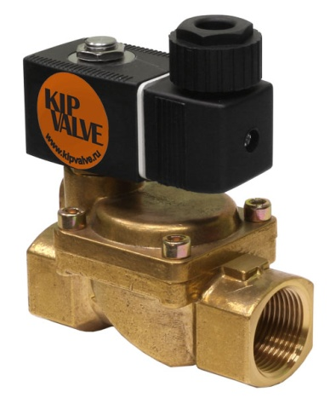

Технические характеристики и цены клапанов серии WTR224B NC (нормально закрытые, 2/2 ходовые)
Модификация  серии WTR224B NC |  | Присоеди- нительный размер,  G'' | Диаметр трубо-  провода  Ду, мм | Рабочее  давление,  бар | Пропускная способность, Kv, м3/час | Внутренний  условный  проход, мм | Модель  катушки | Напряжение питания катушки | Цена клапана с уплотнением  NBR  -20…+85 °С  Руб с НДС | Цена клапана с уплотнением  FKM  -20…+130 °С  Руб с НДС
Материал корпуса: кованая латунь - BS
WTR224B-1508 |  | G 1/4" | 15 | 0,25 - 16 | 1,9 | 8 | CL0 | В зависимости  от модели | 1 829,00 | 2 301,00
WTR224B-1510 |  | G 3/8" | 15 | 0,25 - 16 | 3 | 10 | CL0 | В зависимости  от модели | 1 829,00 | 2 301,00
WTR224B-1515 |  | G 1/2" | 15 | 0,25 - 16 | 3,8 | 15 | CL0 | В зависимости  от модели | 1 770,00 | 2 242,00
WTR224B-2020 |  | G 3/4" | 20 | 0,25 - 16 | 6 | 20 | CL0 | В зависимости  от модели | 2 360,00 | 2 891,00
WTR224B-2525 |  | G 1" | 25 | 0,25 - 16 | 9,5 | 25 | CL0 | В зависимости  от модели | 2 950,00 | 4 130,00
WTR224B-4032 | 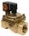 | G 1 1/4" | 40 | 0,6 - 16 | 23 | 32 | CL1 | В зависимости  от модели | 6 844,00 | 8 260,00
WTR224B-4040 | 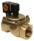 | G 1 1/2" | 40 | 0,6 - 16 | 25 | 40 | CL1 | В зависимости  от модели | 6 903,00 | 8 319,00
WTR224B-5050 | 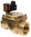 | G 2" | 50 | 0,6 - 16 | 41 | 50 | CL1 | В зависимости  от модели | 9 440,00 | 11 151,00
Материал корпуса: нержавеющая сталь - SS
WTR224B-1508 |  | G 1/4" | 15 | 0,25 - 16 | 1,9 | 8 | CL0 | В зависимости  от модели | 2 773,00 | 3 245,00
WTR224B-1510 |  | G 3/8" | 15 | 0,25 - 16 | 3 | 10 | CL0 | В зависимости  от модели | 2 773,00 | 3 245,00
WTR224B-1515 |  | G 1/2" | 15 | 0,25 - 16 | 3,8 | 15 | CL0 | В зависимости  от модели | 2 773,00 | 3 245,00
WTR224B-2020 |  | G 3/4" | 20 | 0,25 - 16 | 6 | 20 | CL0 | В зависимости  от модели | 4 956,00 | 5 487,00
WTR224B-2525 |  | G 1" | 25 | 0,25 - 16 | 9,5 | 25 | CL0 | В зависимости  от модели | 6 018,00 | 7 198,00
WTR224B-4032 | 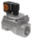 | G 1 1/4" | 40 | 0,6 - 16 | 23 | 32 | CL1 | В зависимости  от модели | 8 850,00 | 10 266,00
WTR224B-4040 | 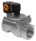 | G 1 1/2" | 40 | 0,6 - 16 | 25 | 40 | CL1 | В зависимости  от модели | 9 086,00 | 10 502,00
WTR224B-5050 | 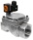 | G 2" | 50 | 0,6 - 16 | 41 | 50 | CL1 | В зависимости  от модели | 12 980,00 | 14 691,00

Технические характеристики и цены клапанов серии WTR224B NO (нормально открытые, 2/2 ходовые)
Модификация  серии WTR224B NO |  | Присоеди- нительный размер,  G'' | Диаметр трубо-  провода  Ду, мм | Рабочее  давление,  бар | Пропускная способность, Kv, м3/час | Внутренний  условный  проход, мм | Модель  катушки | Напряжение питания катушки | Цена клапана с уплотнением  NBR  -20…+85 °С  Руб с НДС | Цена клапана с уплотнением  FKM  -20…+130 °С  Руб с НДС
Материал корпуса: кованая латунь - BS
WTR224B-1508 |  | G 1/4" | 15 | 0,25 - 16 | 1,9 | 8 | CL1 | В зависимости  от модели | 2 242,00 | 2 714,00
WTR224B-1510 |  | G 3/8" | 15 | 0,25 - 16 | 3 | 10 | CL1 | В зависимости  от модели | 2 242,00 | 2 714,00
WTR224B-1515 |  | G 1/2" | 15 | 0,25 - 16 | 3,8 | 15 | CL1 | В зависимости  от модели | 2 242,00 | 2 714,00
WTR224B-2020 |  | G 3/4" | 20 | 0,25 - 16 | 6 | 20 | CL1 | В зависимости  от модели | 3 540,00 | 4 071,00
WTR224B-2525 | 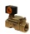 | G 1" | 25 | 0,25 - 16 | 9,5 | 25 | CL1 | В зависимости  от модели | 4 071,00 | 5 251,00
WTR224B-4032 |  | G 1 1/4" | 40 | 0,6 - 16 | 23 | 32 | CL2 | В зависимости  от модели | 7 788,00 | 9 204,00
WTR224B-4040 |  | G 1 1/2" | 40 | 0,6 - 16 | 25 | 40 | CL2 | В зависимости  от модели | 7 906,00 | 9 322,00
WTR224B-5050 |  | G 2" | 50 | 0,6 - 16 | 41 | 50 | CL2 | В зависимости  от модели | 10 620,00 | 12 331,00
Материал корпуса: нержавеющая сталь - SS
WTR224B-1508 |  | G 1/4" | 15 | 0,25 - 16 | 1,9 | 8 | CL2 | В зависимости  от модели | 3 540,00 | 4 012,00
WTR224B-1510 |  | G 3/8" | 15 | 0,25 - 16 | 3 | 10 | CL2 | В зависимости  от модели | 3 540,00 | 4 012,00
WTR224B-1515 |  | G 1/2" | 15 | 0,25 - 16 | 3,8 | 15 | CL2 | В зависимости  от модели | 3 540,00 | 4 012,00
WTR224B-2020 |  | G 3/4" | 20 | 0,25 - 16 | 6 | 20 | CL2 | В зависимости  от модели | 5 782,00 | 6 313,00
WTR224B-2525 |  | G 1" | 25 | 0,25 - 16 | 9,5 | 25 | CL2 | В зависимости  от модели | 7 021,00 | 8 201,00
WTR224B-4032 |  | G 1 1/4" | 40 | 0,5 - 16 | 23 | 32 | CL2 | В зависимости  от модели | 10 325,00 | 11 741,00
WTR224B-4040 |  | G 1 1/2" | 40 | 0,5 - 16 | 25 | 40 | CL2 | В зависимости  от модели | 10 620,00 | 12 036,00
WTR224B-5050 | 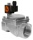 | G 2" | 50 | 0,5 - 16 | 41 | 50 | CL2 | В зависимости  от модели | 15 222,00 | 16 933,00
WTR224B-5050-N-SS-NO-AC220V |  | G 2" | 50 | 0,5 - 16 | 41 | 50 | CL2 | AC220V | 15 222,00 | -
WTR224B-5050-N-SS-NO-DC24V |  | G 2" | 50 | 0,5 - 16 | 41 | 50 | CL2 | DC24V | 15 222,00 | -
WTR224B-5050-N-SS-NO-AC110V |  | G 2" | 50 | 0,5 - 16 | 41 | 50 | CL2 | AC110V | 15 222,00 | -
WTR224B-5050-N-SS-NO |  | G 2" | 50 | 0,5 - 16 | 41 | 50 | CL2 | - | 14 679,00 | -
WTR224B-5050-F-SS-NO-AC220V |  | G 2" | 50 | 0,5 - 16 | 41 | 50 | CL2 | AC220V | - | 16 933,00
WTR224B-5050-F-SS-NO-DC24V |  | G 2" | 50 | 0,5 - 16 | 41 | 50 | CL2 | DC24V | - | 16 933,00
WTR224B-5050-F-SS-NO-AC110V |  | G 2" | 50 | 0,5 - 16 | 41 | 50 | CL2 | AC110V | - | 16 933,00
WTR224B-5050-F-SS-NO |  | G 2" | 50 | 0,5 - 16 | 41 | 50 | CL2 | - | - | 16 390,20

Габаритные размеры клапанов KIPVALVE серии WTR224B
Модель G L B C  NC NO  WTR224B-1508 1/4 73 84 92 41  WTR224B-1510 3/8 73 84 92 41  WTR224B-1515 1/2 73 84 92 41  WTR224B-2020 3/4 85 92 106 50  WTR224B-2525 1 100 100 113 60  WTR224B-4032 1 1/4 134 134 142 92  WTR224B-4040 1 1/2 134 134 142 92  WTR224B-5050 2 160 151 154 109 | 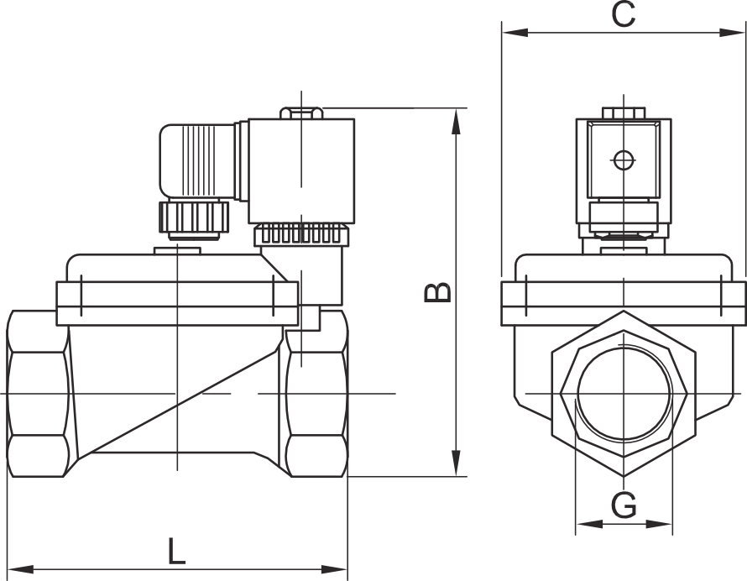  Габаритные размеры клапанов серии WTR224B

Структура условного обозначения соленоидного клапана KIPVALVE WTR224B для систем под давлением
WTR224B – X – X – X – X – X
Модель корпуса | Внутренний условный проход,  мм | Диаметр трубопровода,  Dy, мм
1508 | 15 | 8
1510 | 15 | 10
1515 | 15 | 15
2020 | 20 | 20
2525 | 25 | 25
4032 | 40 | 32
4040 | 40 | 40
5050 | 50 | 50

Материал мембраны:
N – NBR (нитрил-бутадиеновая резина): -20…+85 °С
F – FKM (фторэластомер) : -20…+130 °С

Материал корпуса:
BS – кованая латунь
SS – нержавеющая сталь

Тип клапана:
NC – нормально закрытый
NO – нормально открытый

Напряжение питания катушек:
AC220V, AC110V, DC24V

Пример заказа:
WTR224B – 5050 – N – BS – NO – DC24V
Вы заказали:

WTR224B | клапан для систем под давлением
5050 | 50 – внутренний условный проход – 50мм  50 – присоединительный размер – 50мм, G2’’
N | материал мембраны – NBR – нитрил-бутадиеновая резина (-20…+85 °С)
BS | материал корпуса – кованая латунь с двумя монтажными отверстиями
NO | конструкция клапана – нормально открытый
DC24V | напряжение питания катушки 24В постоянного тока

